中秋“遇上”国庆，寄托的是国盛家和的美好愿望，传达的是特殊时期的特别思念。智引科技为给所有的兄弟姐妹一个美好的中秋月圆的回忆，加深彼此之间的了解，在2020年9月30日，举办了“玩的开心，说的出来”茶话会。

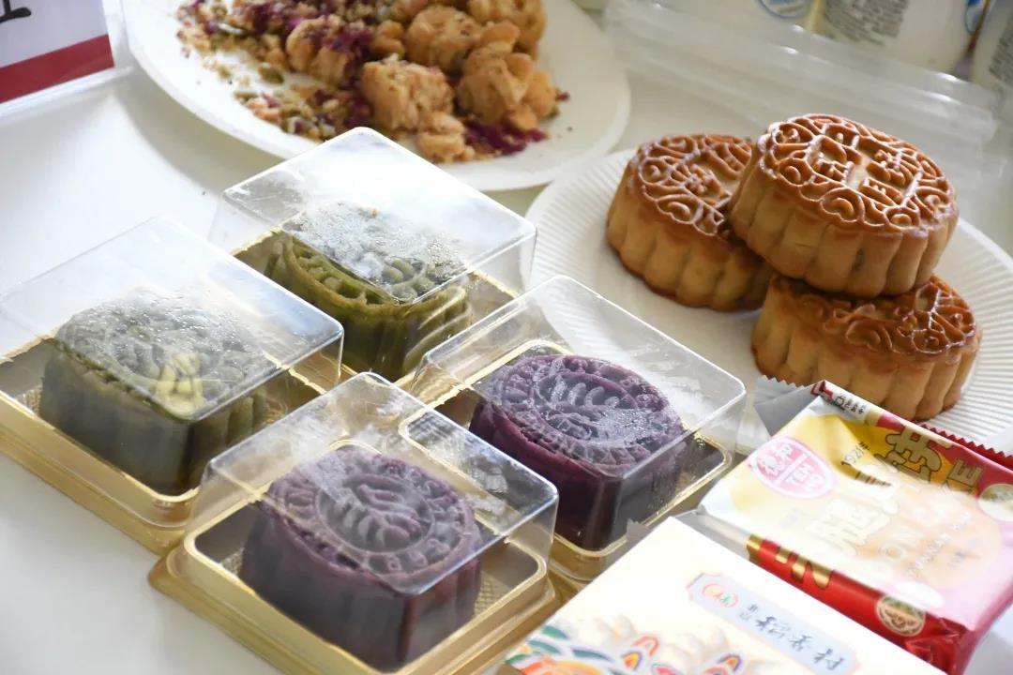

一年逢好夜，万里见明时。良辰美景在此刻，赏心悦事在智引。

在这美好的中秋节日，我们这些异父异母的兄弟姐妹欢聚在一起，开启我们的中秋party！

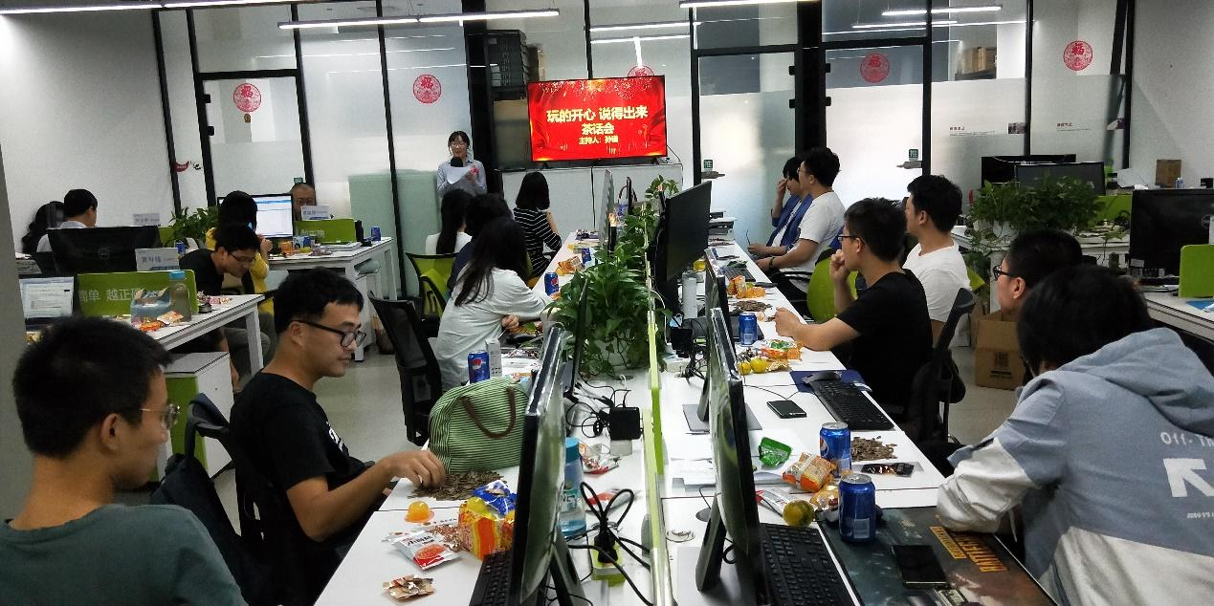

秋风送爽，丹桂飘香。我们一起做游戏，一个【我有你没有】的游戏，让我们认识到身边的小伙伴原来做了这么多你想不到的事情，有些事情真的是让人惊叹不绝！

【你画我猜】游戏，一边是手舞足蹈的演，一边是抓耳挠腮的猜，让大家爆笑连连！

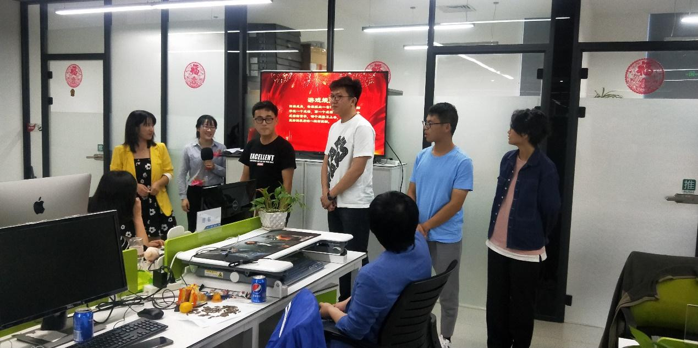

对月当歌，人生几何！【吐槽大会】开始了，你说我一句我说你一句，烦恼、抱怨通通说出来！

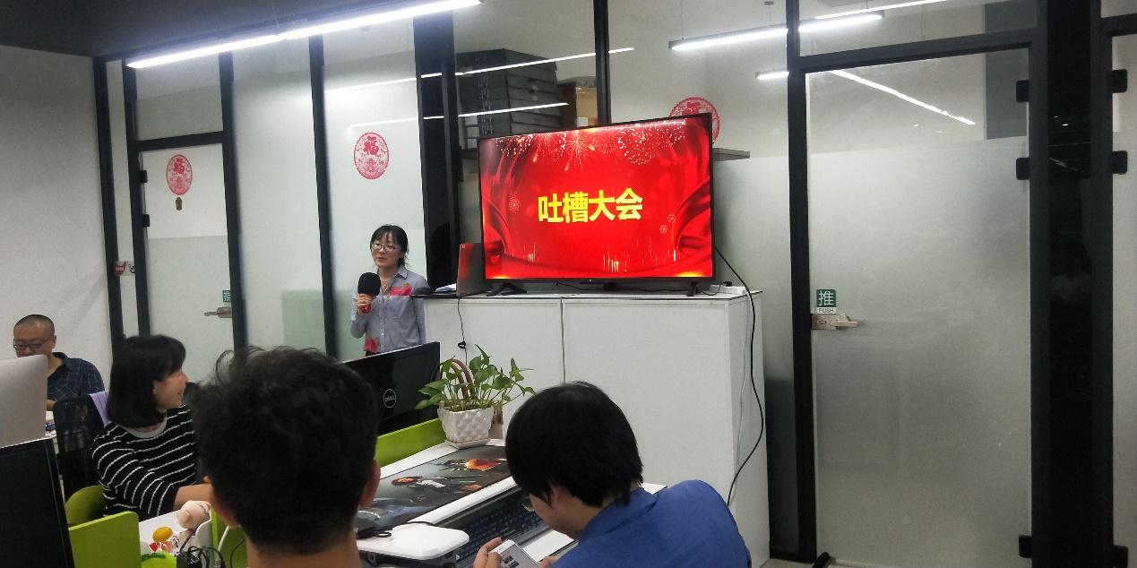

在这美妙的夜晚，当然少不了美妙的歌声。私下大家是默默无声的程序员，今天都是歌王呀！无论是周杰伦还是汪苏泷，无论是中文歌还是英文歌，大家的音乐范围也真的是无敌呀！

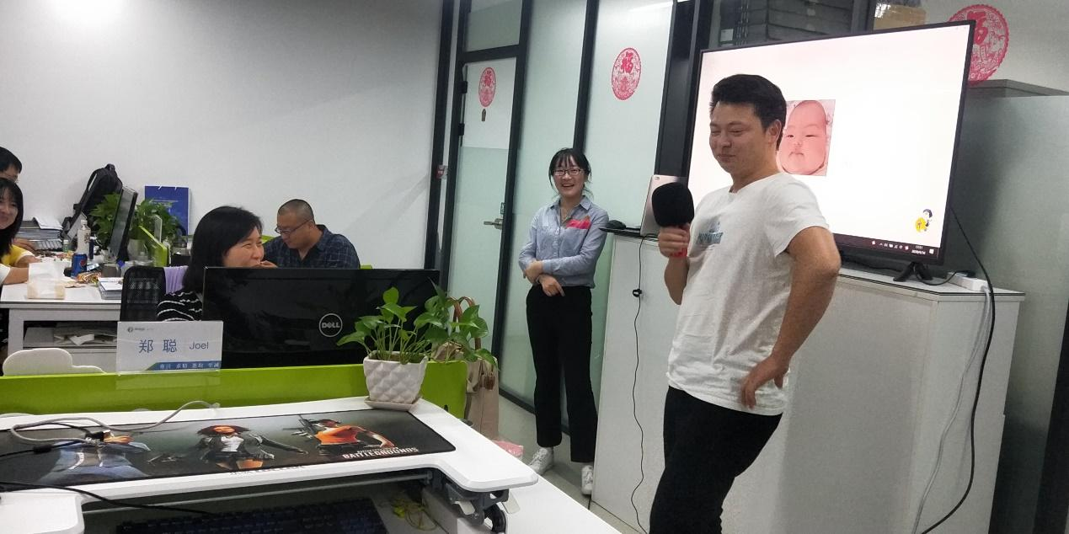

在一片欢笑声中，茶壶会结束了，欢乐的时光总是短暂的，2020.9.30，这么重要的日子，我们留给了最亲近的人，不是亲人，胜似亲人。即使是在异地他乡谋求生计的我们，也感受到了公司温暖的祝福，用行动关切着大家。

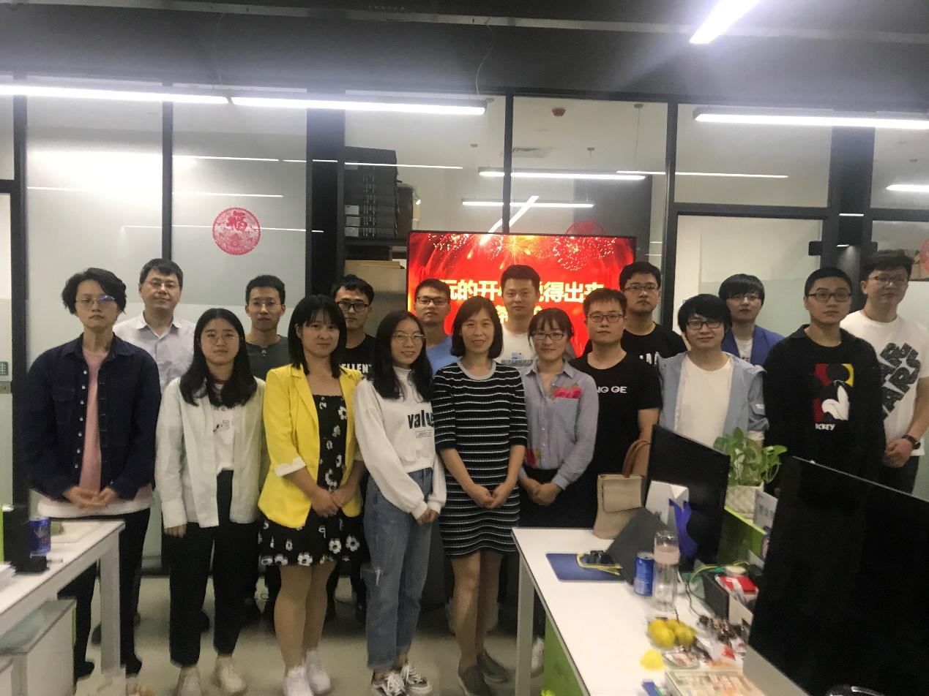

欢乐的时光总是这么短暂，不知不觉我们的活动也已经接近尾声，大家也都收获满满！再次祝愿大家中秋国庆双节快乐，以后的生活之路乘风破浪，所向披靡！

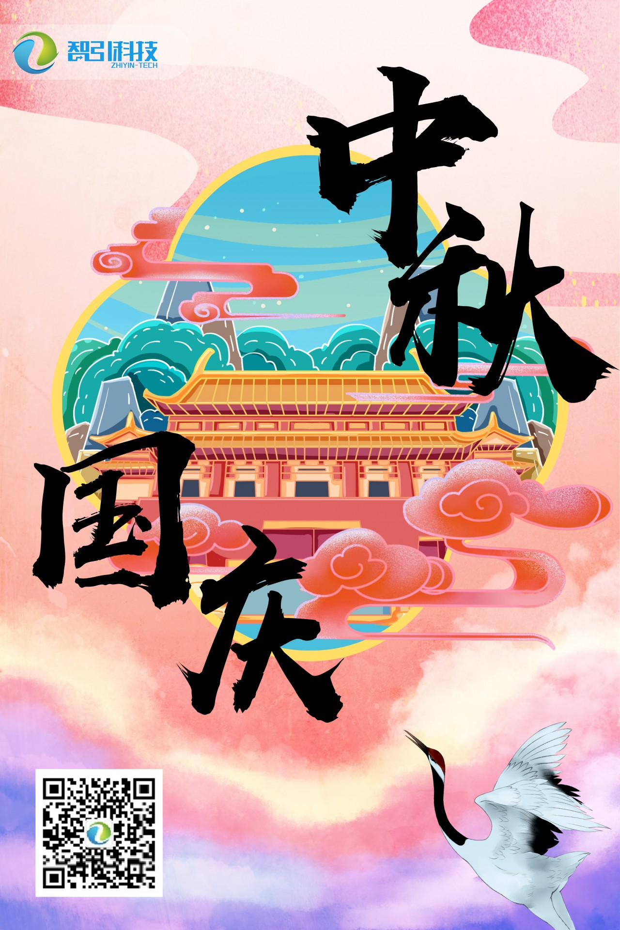

愿亲爱的祖国繁荣昌盛、国泰民安；

愿每一个家庭幸福美满、合家团圆；